Служба медиации

МКОУ "Чапаевская СОШ №2"

Служба школьной медиации

УВАЖАЕМЫЕ РОДИТЕЛИ, УЧАЩИЕСЯ, УЧИТЕЛЯ!
В ШКОЛЕ РАБОТАЕТ СЛУЖБА ШКОЛЬНОЙ МЕДИАЦИИ.

Служба школьной медиации - это служба, созданная в образовательной организации и состоящая из работников данного учреждения, учащихся и их родителей, прошедших необходимую подготовку и обучение основам метода школьной медиации и медиативного подхода.

Медиация - это такая процедура, в ходе которой стороны конфликта пытаются найти общее, устраивающее всех, решение при помощи медиатора. Медиатор не принимает решения ни за какую сторону, он только организует процесс переговоров, в ходе которого стороны конфликта могут обсудить претензии друг к другу, обнаружить недостающую информацию, выработать список общих вопросов, подлежащих разрешению и договориться.

ВЫ МОЖЕТЕ ОБРАТИТЬСЯ В СЛУЖБУ ШКОЛЬНОЙ МЕДИАЦИИ

Главная цель нашей службы – превратить школу в безопасное, комфортное пространство для всех участников образовательного процесса (учеников, учителей, родителей и т.д.).

Зачем медиация нужна родителям? Медиация позволяет разрешать конфликт, выявляя его причину и движущую силу, предотвращать конфликты, оберегать детей и подростков от агрессивного, порой отвергающего воздействия окружающей среды, корректировать поведение тех, кто уже оступился. Кроме того, медиация – это инструмент помощи в разрешении конфликтов между детьми-школьниками, между детьми и взрослыми.

Зачем медиация нужна детям? В процессе медиации каждый участник, как ребенок, так и взрослый, как обидчик, так и «жертва», может рассчитывать на то, что будет выслушан, услышан, его постараются понять, он сможет высказать свою позицию и видение ситуации, а также может предложить свою альтернативу разрешения конфликта. Такое общение в доверительной, уважительной обстановке, создается необходимое чувство безопасности, где может создаваться разрешение спора, где стороны могут прийти к соглашению, которое, скорее всего, будут склонны реализовывать, так как непосредственно участвовали в его создании.

В общем, можно сказать следующее: чтобы дети умели сами выходить из трудной ситуации, нужно, чтобы им дали возможность на равных участвовать в разрешении конфликтов, прислушивались к их мнению. Конфликт в школе, как и в обществе, неизбежен, это одно из условий развития мира. Но надо учиться решать его мирным путем. Медиация, конечно, не волшебная палочка, которая мигом уладила бы все конфликты. Однако благодаря медиации можно хотя бы в какой-то мере снизить уровень подростковой преступности. Можно разрешать споры и конфликты, не доводя их до более тяжких последствий. То есть можно на ранних стадиях помочь детям, чтобы они не стали преступниками или не попали в сложную жизненную ситуацию.

Служба школьной медиации работает по запросу:
- Родителя
- Обучающихся
- Специалистов
- Учителя предметника
- Классного руководителя
- Администрации школы
Состав службы школьной медиации в 2021-2022 учебном году
- Куратор – Джахаева М.С.., педагог-психолог
- Медиаторы – Рамазанова Н.М., Сулейманова Н.С.-социальные педагоги
- Медиатор-ученик – Джамалутдинов Д., ученик 10 класса
- Абдуллаева Р.К.,Азизова С.Р., Гасанова Э.М. - педагоги
- Цаххаева С., Ахмедова С. - родители
ИНФОРМАЦИЯ

8 963 413 46 08 - педагог-психолог Джахаева М.С.

8-800-2000-122- Единый общероссийский детский телефон доверия;

8-800-25-000-15- Федеральная линия помощи «Дети – он - лайн» (психологическая и практическая помощь детям и подросткам, которые столкнулись с опасностью во время пользования интернетом или мобильной связью (виртуальное преследование, домогательство, шантаж), а также консультирования родителей и педагогов по теме безопасного использования Интернета детьми)

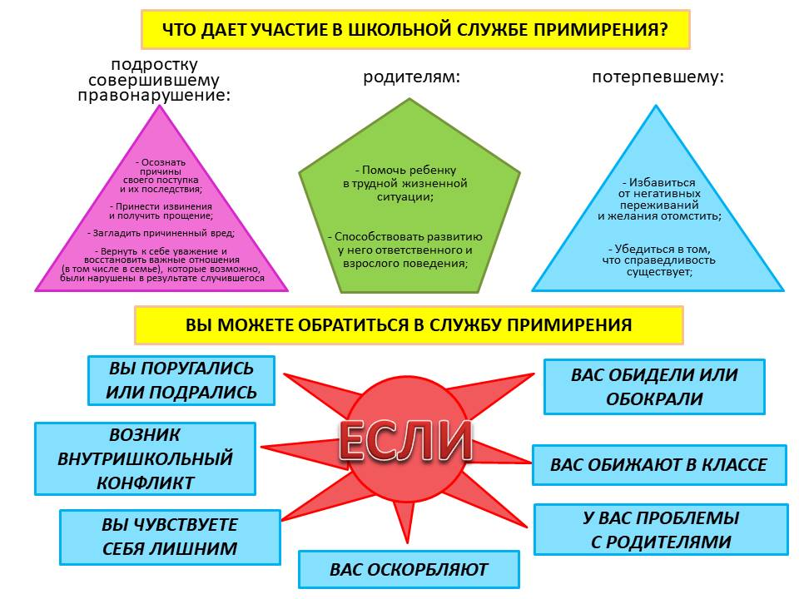

ДОКУМЕНТЫ:
Положение о службе школьной медиации
Нормативно-правовые основания деятельности служб школьной медиации
Приказ о создании школьной службы медиации
План работы школьной службы медиации МКОУ «Чапаевская СОШ №2» на 2021 – 2022 учебный год
Служба медиации в школе

